
Budapesti Műszaki és Gazdaságtudományi Egyetem
Villamosmérnöki és Informatikai Kar
Villamos Energetika Tanszék
Sövény Gergely Máté

HÁROMFÁZISÚ INVERTEREK SZABÁLYOZÁSA
Önálló laboratórium
KONZULENS
Dr. Divényi Dániel
BUDAPEST, 2020

Tartalomjegyzék
Összefoglaló 3
Eszközkészlet 4
1. Aszimmetrikus háromfázisú rendszer 5

Összefoglaló
A témám célja, hogy kutassam és bemutassam a háztartási méretű kiserőművek microgridhez történő csatlakozásának módjait és lehetőségeit. Napjainkban korszerű, elsősorban fotovoltatikus elosztott termelési egységek háromfázisú inverteren keresztül csatlakoznak a 0.4 kV-os elosztóhálózathoz, jellemzően grid-feeding üzemmódban.
Féléves munkám során elkészítettem egy Simulink modellt, mely bemutatja egy háromfázisú inverter működését. A modell bemenetként a mögöttes hálózat pillanatnyi fázisfeszültségeit: Usa(t), Usb(t), Usc(t), valamint az adott időpillanatban elvárt háromfázisú hatásos és meddő teljesítményt kapja meg P(t) illetve Q(t) alakban.
A hálózaton abc→dq transzformáció elvégzése után dq forgó referencia szerint végzem a szabályozást. Ennek előnye, hogy az eredendően szinuszos jelkövetési feladat állandó értékű alapjel követésre egyszerűsödik. Az ezt követő inverz transzformáció eredményeként előállnak a modulációs jelek, melyek meghajtják a háromfázisú félhíd kapcsolást.
Következő félévben a hálózati asszimmetria hatását, valamint a zérussorrendű áram visszatáplálásának lehetőségét fogom vizsgálni. Célom a most elkészült modell szabályozási körének kibővítése, mely lehetővé teszi majd a fázisonként függetlenül szabályozható aszimmetrikus visszatáplálást.

Eszközkészlet
Munkám során a MATLAB különböző szolgáltatásait, elsősorban a dinamikus rendszerek modellezésére kifejlesztett Simulink csomagot használtam.
Modell alapú tervezési feladat révén elsősorban az átviteli blokkok és irányított információ útvonalak írják le a rendszer működését, azonban a mögöttes háromfázisú hálózatot a Simscape könyvtár eszközeivel implementáltam. Ez lehetővé teszi, hogy az inverter modell egy Kirchoff-hálózathoz csatlakozzon, melyen a villamos paraméterek dimenzióhelyesen mérhetőek, kiértékelhetőek.



Aszimmetrikus háromfázisú rendszer

Feszültségaszimmetria keletkezése
A kisfeszültségű háromfázisú elosztóhálózaton feszültség aszimmetria keletkezésének három fő oka lehet:
- Aszimmetrikus fogyasztók (1f vagy 2f fogyasztók)
- Aszimmetrikus termelők (1f inverteres PV rendszerek)
- Aszimmetrikus hibák (1FN, 2F, 2FN zárlatok valamint 1F, 2F soros hibák)
Hálózati hibából eredő aszimmetria nem kompenzálható inverterrel, hiszen a jelenleg érvényben levő szabályozások szerint a közcélú hálózatra kapcsolódó elosztott termelőnek automatikusan észlelnie kell a hibát és le kell kapcsolódnia a hálózatról, ezzel biztosítva, hogy nem táplál rá a hibára.
Kiegyenlítetlen fogyasztásból vagy termelésből eredő feszültség aszimmetria azonban kompenzálható háromfázisú inverter segítségével, hiszen a kisfeszültségű hálózat dominánsan rezisztív impedanciaviszonyai mellett a visszatáplát hatásos teljesítmény feszültségemelkedést eredményez a csatlakozási pontban. Ez esetben teljesítményvisszatáplálás szempontjából hármom független egyfázisú inverernek tekinthető a rendszer, szabályozási köre azonban továbbra is a már korábban ismertetett szinkron forgó dq0 referencia szerinti kompenzáción alapszik. Célja ebben az esetben a DC oldalról befolyó megtermelt villamos teljesítmény szétosztása a három fázis között olyan módon, hogy a visszatáplálás hatására az aszimmetria mértéke csökkenjen, azaz fázisfeszültségek effektív értékei minél közelebb kerüljenek egymáshoz.

Egyfázisú fogyasztó bekapcsolása
A következő szimulációban 231V effektív fázisfeszültségű 1 Ω-os rezisztív forrásimpedanciával modellezett gyenge kisfeszültségű hálózaton végzünk aszimmetrikus terheléses vizsgálatot. A terheletren hálózatba 10 kW hatásos teljesítményt táplál be az inverter szimmetrikusan, a t=0.25 sec időpillanatban a inverter csatlakozási pontjánál bekapcsol egy 20 Ω-os egyfázisú rezisztív fogyasztó, ennek hatására az A fázisban 10 V-os feszültségesés következik be. A szabályzási kör erre reagálva az eddig fázisonként 3,3 kW-os szimmetrikus visszatáplálás helyett az A fázisba 5,3 kW-ot míg a B és C fázisokba 2,3 kW-ot kezd el visszatáplálni. A háromfezisú hatásos teljesítmény továbbra is 10 kW azonban az aszimmetrikus visszatáplálásnak köszönhetően elértük, hogy a csatlakozási ponton feszültségaszimmetria nem jelentkezik.

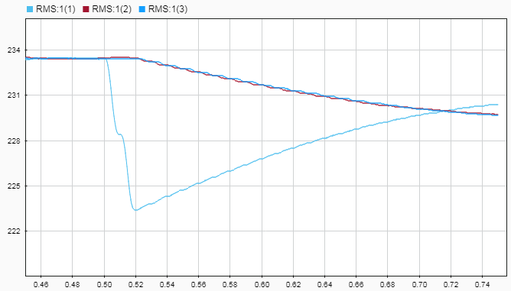
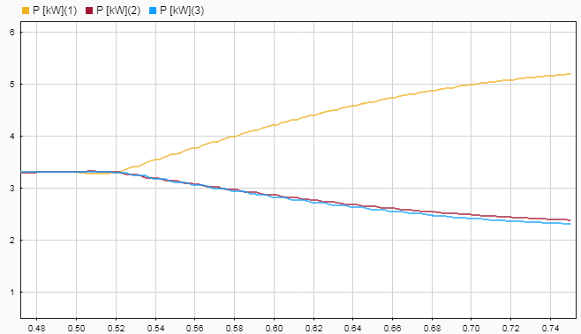
Tranziens feszültségváltozások kompenzálása

Aszimmetrikus visszatáplálás hatása az inverterre
A már korábban tárgyal inverter topológia alkalmas aszimmetrikus visszatáplálásra, azonban méretezési szempontból felül kell vizsgálni korábbi feltevéseinket. Időben lüktető teljesítményáramlás hatására az alkatrészek terhelése növekszik, termikus szempontból nagyobb terhelésnek vannak kitéve. Élettartam szempontjából legkritikusabbak a DC oldali elektrolit kondenzátorok. Egy tipikus 500 V maximum DC feszültségre méretezett 470 uF kapacitású elektrolit kondenzátor ekvivalens soros ellenállása (ESR = 100...600 mΩ), a rajta keletkező wattos veszteség P = I_{RMS}² * ESR. A továbbiakban ESR = 250 mΩ értékkel számolunk az egyszerűség kedvéért.
Terhelés [kW] | Pa [kW] | Pb [kW] | Pc [kW] | I_{C} RMS [A] | P cap [W]
0 | 3.3 | 3.3 | 3.3 | 3.0 | 2.25
2.6 | 5.3 | 2.3 | 2.3 | 5.6 | 7.84
5.3 | 7.0 | 1.4 | 1.4 | 8.8 | 19.4
9 | 8.0 | 0.9 | 0.9 | 12.6 | 39.7

Irodalomjegyzék
1: Joan Rocabert, Member, IEEE, Alvaro Luna, Member, IEEE, Frede Blaabjerg, Fellow, IEEE,and Pedro Rodríguez, Senior Member, IEEE, Control of Power Converters in AC Microgrids,
2: Amirnaser Yazdani, Reza Iravani, Voltage-Sourced Converters in Power Systems, 2010

